**ПРИМЕНЕНИЕ СИСТЕМ ИСКУССТВЕННОГО ИНТЕЛЛЕКТА ДЛЯ РАСПОЗНАВАНИЯ И ОЦЕНКИ ДВИГАТЕЛЬНЫХ НАВЫКОВ И ПРИЁМОВ В ХОККЕЕ**

**Яковлев А. А.**, **ведущий специалист отдела разработки УНППХ Федерации хоккея России,** *anatolyyakovlev84@gmail.com*

***Обоснование*:** при разработке отдельных модулей Национальной программы подготовки хоккеистов «Красная машина» возникла задача оценки степени сложности технических приёмов и навыков, для дальнейшего выявления оптимальной последовательности при их освоении в процессе обучения у занимающихся хоккеем в возрастных группах 8–11 лет.

***Цель*:** разработать методику и технический инструментарий позволяющие оперативно оценивать сложность технических приёмов и навыков и эффективность процесса их освоения.

***Методы*:** анализ специализированной литературы и интернет-ресурсов, видеоанализ и экспертная оценка, разработанный инструментарий распознавания и классификации выполняемых технических приёмов и навыков с использованием пред-обученной нейросети.

***Объект исследования:*** процесс обучения и совершенствования при освоении технических приёмов и навыков хоккеистов. В исследовании принимали участие занимающиеся ООО "Западный Лед" (ледовый дворец «Арктика») г. Москва, Ассоциация "СЗЦСП" г. Санкт-Петербург, ХК «Авангард» г. Омск,

***Заключение*:** в результате исследования была разработана и апробирована методика и инструментарий распознавания, классификации и оценки отдельных технических приёмов и навыков, основанный на специально обученной нейросети.

**Ключевые слова:**обучение нейросети, технические навыки, технические приёмы, распознавание, хоккей.

На этапе разработки НППХ «Красная машина» возникла задача подбора не только средств и объёмов программного материала, но и вопрос о последовательности и оценки освоения приёмов и навыков в процессе обучении и совершенствования. Если не вдаваться в подробности, то можно поставить вопросы так: «Чему обучать?» и «Как обучать правильно?». Анализ литературы и электронных ресурсов позволяет выделить перспективное направление разработки: наука биомеханика предлагает инструменты и методы измерения положения составляющих частей тела, в психофизиологии есть принципы положительного и отрицательного переноса при освоении двигательных действий, но, в полной мере классификацией и установлением связей между двигательными навыками с точки зрения последовательности освоения, и их преобразований в более сложные нами выявлено не было. В любом случае, чтобы начать решать подобную задачу нам потребуется инструмент исследования.

В практических руководствах НППХ «Красная машина» для тренеров, содержится более 400 технических приёмов. Как выработать обоснованную структуру освоения и взаимосвязей между этими 400 объектами с точки зрения правильной последовательности обучения, минимизации времени на освоение и наиболее рациональной их комбинации в процессе тренировок? Вполне возможно что, ответ будет: «Никак» или «Принципиальной разницы в последовательности и/или смешивании приёмов и навыков при освоении - нет, кроме как на самом начальном этапе разучивания основ техники движений», поскольку функция человеческого организма в части движений одна из самых древних с точки зрения эволюции и ошибки или неточности в воспроизведении определённых движений достаточно быстро исправляются, но, мы хотели бы разобраться в этом.

Мы также понимаем, что хоккеисты друг от друга отличаются антропометрически, морфологически, психофизиологически, поэтому любые попытки подогнать всех под один шаблон структуры освоения технических приёмов и навыков не выдерживают никакой критики. Вполне вероятно, что можно надеяться на получение определённого понимания в виде графика нормального распределения, при котором мы получим оптимальную структуру последовательности освоения для большинства в группе обучающихся.

Основная работа заключалась в подготовке базы видео материалов для обучения нейросети, на данном этапе разработки было выбрано 8 навыков: «Фонарик лицом вперёд», «Полуфонарик левой ногой», «Полуфонарик правой ногой», «Полуфонарик со сменой ног», «Слалом лицом вперёд на параллельных коньках, с последовательным толчком левой и правой ногами без отрыва коньков от льда», «Ведение шайбы на месте, короткое», «Ведение шайбы на месте, широкое», «Бросок шайбы с укороченным замахом, с места». Каждый навык был представлен видеороликом, снятым с разных ракурсов, выполняемый разными занимающимися, ракурсы должны были быть такими чтобы при использовании обученной нейросети тренеру было удобно расположить видеокамеру или мобильное устройство для оценки выполнения навыков обучающимися (спереди, сбоку, сзади, диагональ). Более того, при подготовке базы необходимо изначально задать оценку выполняемых навыков (в данной работе мы взяли достаточно подготовленных хоккеистов третьего года обучения начального этапа подготовки и присвоили с помощью экспертной оценки балл «4» выполняемым навыкам (по 5 бальной системе)). Итогом подготовки видео-базы было создано по 4 видеоролика для каждого навыка, каждого занимающегося, выполнения навыка на оценку «4». Всего приняло участие 6 занимающихся, таким образом база для обучения нейросети составила 192 видеоролика. База по всем 400 навыкам будет состоять из 9 600 видеороликов для классификации на оценку «4» и 48 000 видеороликов для классификации всех 400 навыков по бальной шкале от 1 до 5 при условии что выполнять навыки будут 6 занимающихся.

Вторым этапом работы была подготовка среды обучения и настройки самой нейросети. За основу была взята свободно-распространяемая платформа «TensorFlow» ([www.tensorflow.org](http://www.tensorflow.org)), специально разработанная для машинного (компьютерного) обучения и ее модуль «MoveNet» в качестве исходной (пустой) модели нейросети. Для настройки и запуска обучения нейросети выбран язык программирования Python (версии 3.10) поскольку данный язык программирования является «родным» для платформы «TensorFlow». Среда запуска обучения нейросети - «JupiterLab», также свободно-распространяемое программное обеспечение для нужд исследователей и студентов.

Весь процесс обучения нейросети на представленной базе (192 видеоролика) занял около 40 минут компьютерного времени (вычислительная мощность – процессор Intel i5 8 поколения 4 ядра, 16 Гб оперативной памяти, графический ускоритель 8 Гб NVIDIA GEFORCE GTX). Процесс состоял из нескольких шагов (эпох) (рис. 1), в конце каждой эпохи система проверяла качество обучения нейросети на тестовых видеофайлах (тестовыми файлами выступали отдельные случайно-выбранные файлы из базы одного и того-же навыка, но другого участника). Качество обучения нейросети (качества распознавания выполняемого навыка) составило 0,78 (78%), в качестве результата сохранялась пред-обученная модель в виде файла «model.tflite», который нам требовался на завершающем этапе создания инструмента распознавания и оценки выполняемых навыков.

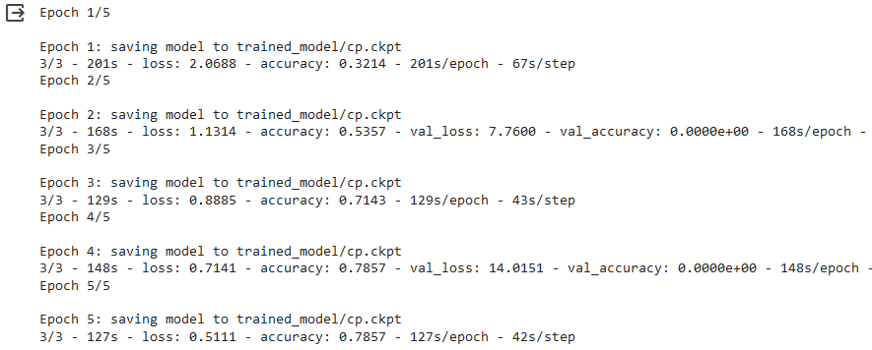

Рисунок 1. Процесс обучения нейросети с проверкой качества обучения на каждой эпохе.

Завершающим этапом создания инструмента распознавания и оценки выполняемых навыков является создание мобильного приложения для операционной системы Android с загрузкой обученной модели нейросети и проведение контрольных испытаний на ледовой площадке. В качестве среды разработки мобильного приложения была использована AndroidStudio, для загрузки подготовленной модели и обработки видеопотока была также использована платформа «TensorFlow».

В результате проведения контрольных испытаний было установлено, что распознавание выполняемого навыка занимает в среднем 2–4 секунды (рис. 2), в зависимости от сложности и длительности выполнения навыка. Система распознавания работает непрерывно, подбирая и классифицируя поступающий видеоряд без остановки, то есть, появляется возможность раскладывать сложные технические приёмы и навыки на более мелкие – его составляющие.

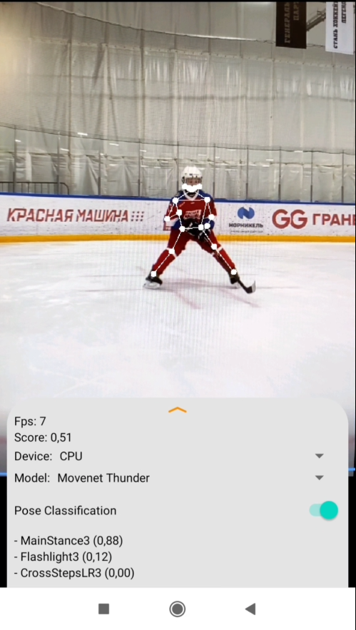

Рисунок 2. Коэффициент распознавания и оценки выполнения навыка «Фонарик лицом вперёд».

Мы понимаем, что это лишь очень небольшая часть работы по составлению матрицы взаимосвязей и гибридизации технических приёмов и навыков, впереди огромная работа по подготовке базы видеоматериалов по всем 400 техническим приёмам, представленным в НППХ «Красная машина». Вполне вероятно, что, в результате исследования данный перечень претерпит изменения, какие-то приёмы можно будет исключить, что-то добавить, и найти оптимальные пути построения тренировочной программы.

**Список литературы**

1. Букатин А. Ю., Колузганов В. М. Юный хоккеист: пособие для тренеров. – М.: Физкультура и спорт, 1986. – 208 с., ил.
2. Ишматов, Р. Г. Построение учебно-тренировочного процесса для хоккеистов различной квалификации : учеб. пособие [Текст] / Р. Г. Ишматов, В. В. Шилов. – НГУ им. П. Ф. Лесгафта, Санкт-Петербург. – СПб. : [б. и.], 2011. – 220 с.
3. Ишматов, Р. Г. Тактическая подготовка хоккеистов. Теория и методика избранного вида спорта (хоккей) : учеб. пособие [Текст] / Р. Г. Ишматов. — НГУ им. П. Ф. Лесгафта, Санкт-Петербург. — СПб. : [б. и.], 2014. — 144 с.
4. Донской, Д. Д., Зациорский В. М. Биомеханика: Учеб. для институтов физической культуры. М.: Физкультура и спорт, 1979. 264 с.
5. Донской, Д. Д. Законы движений в спорте. Очерки по теории структурности движений / Д. Д. Донской. — Москва : Издательство «Спорт», 2023. — 178 с.
6. Национальная программа подготовки хоккеистов: философия и базовые принципы / «Красная Машина» [Электронный ресурс]. — М. : Просвещение, 2018. — 60 с. // Режим доступа: https://fhr.ru/upload/iblock/deb/Natsionalnaya-programma_-interaktiv.pdf (дата обращения 04 августа 2023).
7. Планы-конспекты тренировочных занятий. Возрастная группа 16 лет и младше [Электронный ресурс]. — М. : Просвещение, 2018. — 28 с. // Режим доступа: https://fhr.ru/upload/iblock/bde/Prakticheskoe-rukovodstvo-16-let-2020-_-interaktivnaya-_-versiya-20200107.pdf (дата обращения 04 августа 2023).
8. Планы-конспекты тренировочных занятий. Возрастная группа 15 лет и младше [Электронный ресурс]. — М. : Просвещение, 2018. — 28 с. // Режим доступа: https://fhr.ru/upload/iblock/c5a/Prakticheskoe-rukovodstvo-15-let-2020-_-interaktivnaya-_-versiya-20200107.pdf (дата обращения 04 августа 2023).
9. Планы-конспекты тренировочных занятий. Возрастная группа 14 лет и младше [Электронный ресурс]. — М. : Просвещение, 2018. — 28 с. // Режим доступа: https://fhr.ru/upload/iblock/c5a/Prakticheskoe-rukovodstvo-14-let-2020-_-interaktivnaya-_-versiya-20200107.pdf (дата обращения 04 августа 2023.
10. Планы-конспекты тренировочных занятий. Возрастная группа 13 лет и младше [Электронный ресурс]. — М. : Просвещение, 2018. — 28 с. // Режим доступа: https://fhr.ru/upload/iblock/c5a/Prakticheskoe-rukovodstvo-13-let-2020-_-interaktivnaya-_-versiya-20200107.pdf (дата обращения 04 августа 2023.
11. Планы-конспекты тренировочных занятий. Возрастная группа 12 лет и младше [Электронный ресурс]. — М. : Просвещение, 2018. — 28 с. // Режим доступа: https://fhr.ru/upload/iblock/c5a/Prakticheskoe-rukovodstvo-12-let-2020-_-interaktivnaya-_-versiya-20200107.pdf (дата обращения 04 августа 2023.
12. Планы-конспекты тренировочных занятий. Возрастная группа 11 лет и младше [Электронный ресурс]. — М. : Просвещение, 2018. — 28 с. // Режим доступа: https://fhr.ru/upload/iblock/c5a/Prakticheskoe-rukovodstvo-11-let-2020-_-interaktivnaya-_-versiya-20200107.pdf (дата обращения 04 августа 2023.
13. <https://www.tensorflow.org/?hl=ru> – сайт платформы машинного обучения «TensorFlow»
14. <https://www.python.org/> - сайт языка программирования «Python»
15. <https://developer.android.com/studio> - сайт среды разработки «Android Studio»
16. <https://www.crcv.ucf.edu> – сайт центра исследований проблем машинного «зрения» на базе университета центральной Флориды.